中国国家展团展位规划、费用及服务
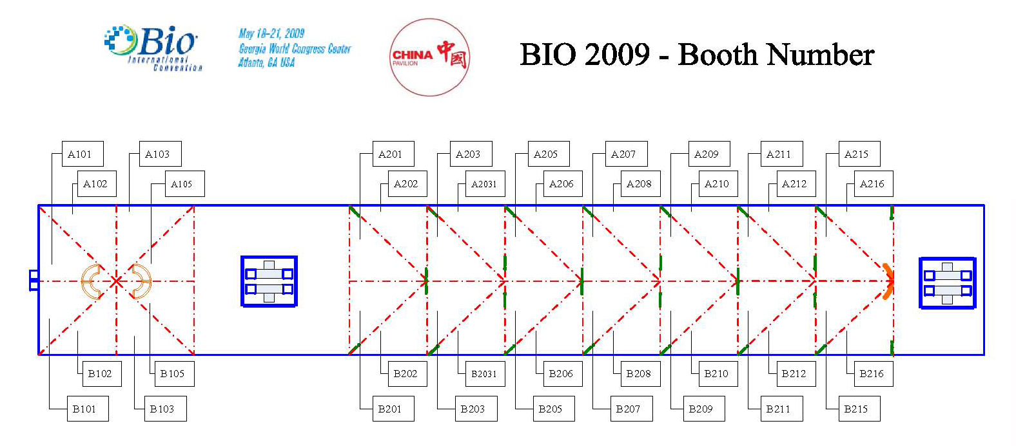

BIO2009中国国家展团展位号
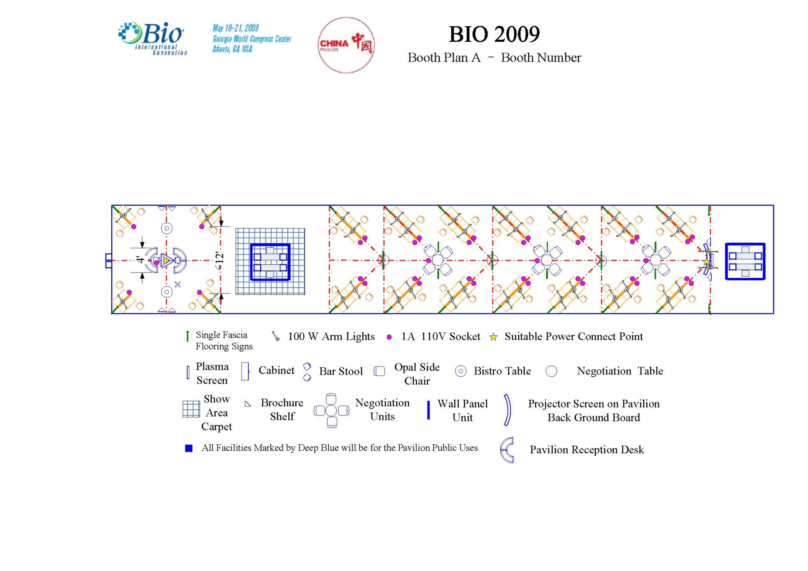

BIO2009中国国家展团展位设施图

展示单元价格 (注：A101,B101为赞助区域)
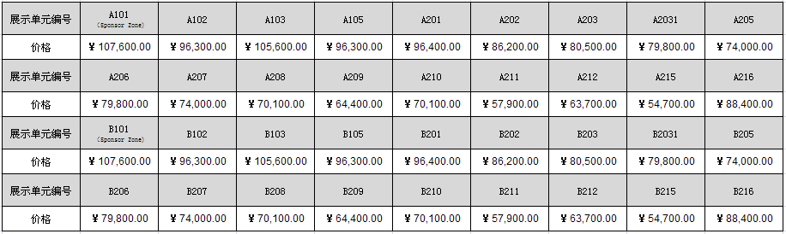

参展单位展示单元面积及设施清单
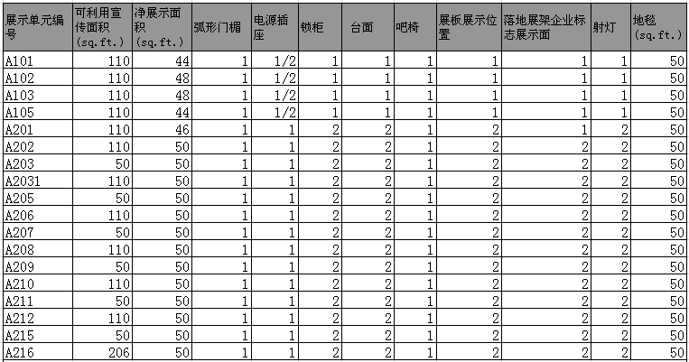

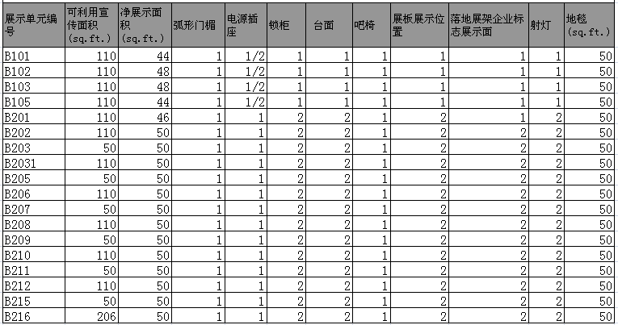


中国展团将为各展示单元参展单位提供：

- 整体设计装修、面向展馆各主要方向的宣传吊挂、总接待台——提供整体咨询 公共区域展板展示位置16处、42英寸等离子电视4台及播放设备，用于每日循环播放参展单位影音宣传资料，每个展示单元可获得播放时间2分钟、 投影屏幕1处、现场技术交流、路演、特色表演区域6处、公共洽谈设施

- 参展单位服务：

- 展位清洁及保安、500份资料运输 (限8公斤)
- 统一对来访观众提供的中国特色纪念品及招待食品（具体分配到每个展示单元的数量待定）；
- 中、英文志愿者翻译及协助服务；
- BIO2009大会穿梭巴士服务各国家展团展前信息交流、MYBIO信息服务、展前预约

- 整体宣传：

- 展团印刷宣传手册文字简介500字英文简介；
- BIO2009大会展刊登录（在线展刊和印刷展刊）、在公司对外宣传资料上使用BIO大会LOGO的授权、每月定期收到大会新闻稿、获得使用BIO大会新闻发布室和资料发放区的权利
- 参展单位可将有关拟定对外宣传内容交由主办方集中与美国当地专业媒体接洽并于展团新闻报道区现场安排采访报道；
- 展团资料架8处；

- 参加中国国家展团在BIO2009期间举办的交流活动
- “中国论坛”（China Pane l）（申请中，参会须另行注册大会参会代表）
- “中国招待会”
- 中国展团展位“中国展团现场招待会”
- 与跨国生物技术公司的交流
- 海外华人科学家组织交流会
- 商业配对见面会
- 国内生物技术公司专题推广活动
- 其他国家展团招待会

- 人员服务
- 可选择参加北京或上海出发团队
- 签证邀请函及咨询
- 2个展馆通行证及MYBIO帐户

人员费用
请联系我们，我们将于2008年11月提供具体出行的日期及费用明细。

附录：
中国展团展位上空挂旗规格及价格
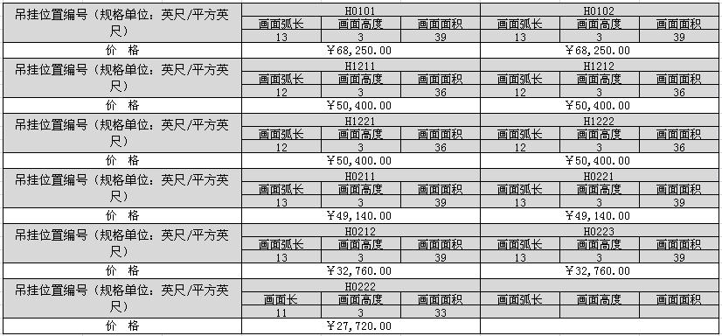

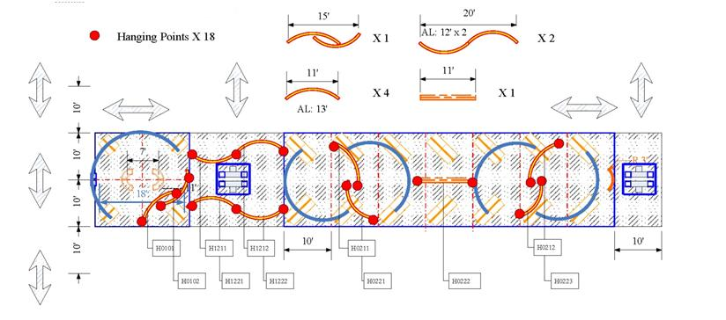

BIO2009中国国家展团吊挂规划图

- 主办单位保留对最终悬挂画面尺寸进行调整之权力
- 以上展示单元因不同使用面积、位置、公共设施的利用率等不同条件确定不同价格。
- 以上挂旗规划中，展团将保留50%以上数量作为展团整体形象宣传

参展请联系BIO2009中国国家展团组织单位，获取展位合同

联系方式：
联系人：郝斌、秦洋
电话：010-82212866-6005/2872, 010-58603671-8013
传真：010-82212857, 010-58603682
E-mail: haobin@ccpie.org,wendy_qin@gw-bj.com

